ESERCIZIO 1. (5 PUNTI) Nella Drosophila, il gene y (la cui mutazione recessiva determina il colore giallo del corpo) e Bar (la cui mutazione dominante dà all’occhio una forma a fagiolo), sono legati al sesso e distano 15.5 um. Quali rapporti fenotipici sono attesi dagli incroci: (a) maschio con corpo giallo X femmina eterozigote con occhio a fagiolo (portatrice); (b) femmina con corpo giallo X maschio con occhio a fagiolo ; (c) femmina di tipo selvatico (omozigote) X maschio con corpo giallo ;(d) femmina con occhio a fagiolo (portatrice) e eterozigote per y X maschio di tipo selvatico ?

ESERCIZIO 2. (5 PUNTI) La mutazione nel gene “forked” (f) produce nella Drosophila setole ricurve. Un’altra mutazione “outstretched” (od) dà come risultato ali a 90°. Un terzo gene chiamato “garnet” (g), quando mutato produce occhi di colore rosa. Femmine di tipo selvatico, eterozigoti per tutti e tre i loci, sono state incrociate con maschi di tipo selvatico. I dati sono riportati qui sotto:

FEMMINE: 2000 tutte di tipo selvatico
MASCHI:
539 con occhi rosa e ali a 90°
15 con occhi rosa e setole ricurve
495 con setole ricurve
50 con ali a 90° e setole ricurve
62 con occhi rosa
10 con ali a 90°

a) quale gene sta nel mezzo? (b) Qual è il rapporto di associazione fra alleli nei loci “foked”(f) e “outstretched” (ou) nella madre ? (c) Qual è il rapporto di associazione fra alleli nei loci “forked”(f) e “garnet” (g) della madre? (d) Su quale cromosoma risiedono i tre loci? (e) Si calcoli la distanza di mappa e l’interferenza.

ESERCIZIO 3. (5 PUNTI) Si disegni la figura della prima anafase prodotta da un’inversione eterozigote paracentrica il cui cromosona normale è (0abcdefgh) e,con l’ordine invertito, (0ABFEDCGH). Si mettano le indicazioni e si supponga che un crossing over doppio che interessa due filamenti avvenga nelle regioni a-B e d-E

ESERCIZIO 4. (5 PUNTI)
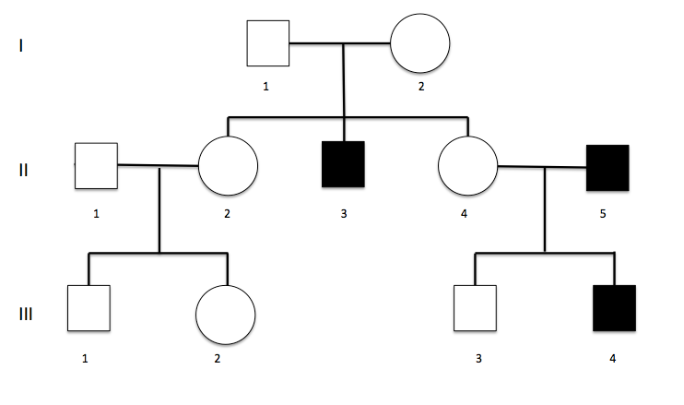
In questo albero, gli individui neri sono omozigoti per un gene malattia (m) che segrega come un carattere mendeliano recessivo legato al sesso. Si calcoli la probabilità massima

che dall’incrocio tra III2 e III3 nasca un figlio sano portatore della malattia. Supponendo che lo sia quale sarà la probabilità che nasca una figlio malato?

ESERCIZIO 5. (5 PUNTI) Una popolazione di 10000 individui, 20 individui maschi sono daltonici (il daltonismo è una sindrome X-linked). Supponendo che la popolazione sia all’equilibrio, quanti individui eterozigoti nella generazione successiva di 4000 individui vi aspettate da incroci tra gli individui sani?

ESERCIZIO 6. (4) (4 PUNTI) Vengono incrociati due ceppi di E. coli: Hfr met⁺ his⁺ phe⁻ x F⁻ met⁻ his⁻ phe⁺. E’ noto che met⁺ entra nel ricevente per ultimo, quindi si selezionano i ricombinanti met⁺ , si saggiano per la presenza dei marcatori his⁺ e phe⁺, e di ciascun tipo si trovano:

met+ his+ phe- 400
met+ his + phe + 4
met+ his - phe + 80
met+ his - phe - 205

Stabilire l'ordine dei tre geni e calcolare le distanze di mappa in unità di ricombinazione.

